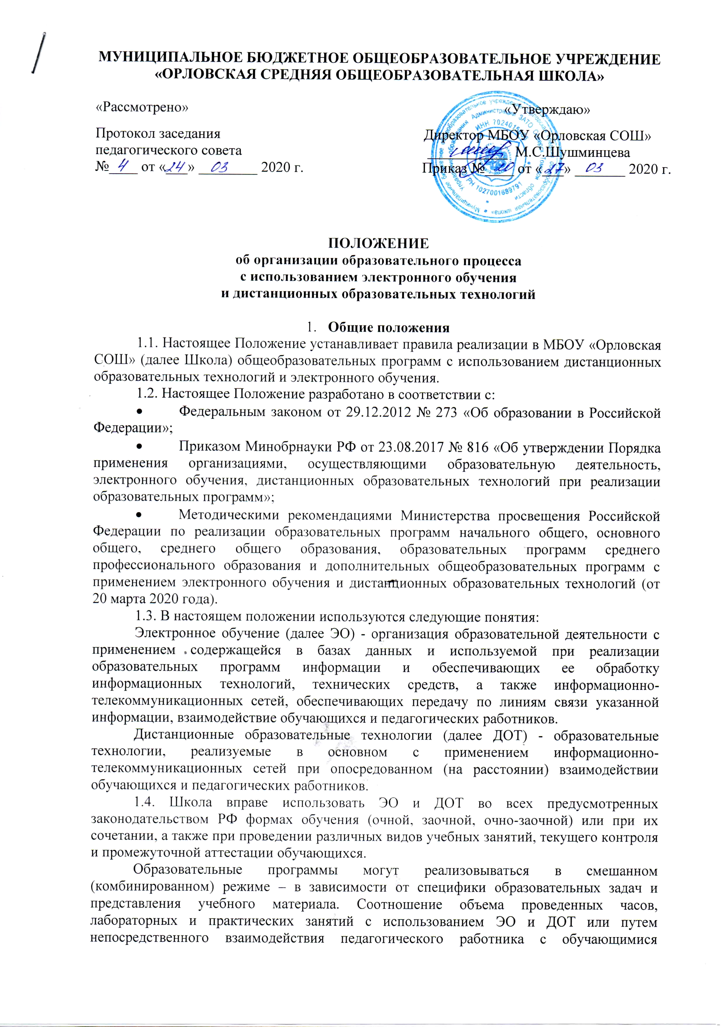
определяется соответствующей образовательной программой с учетом потребностей учащегося и возможностей образовательной организации.
1.6. ЭО и ДОТ обеспечиваются применением совокупности образовательных технологий, при которых частично или полностью опосредованное взаимодействие обучающихся и преподавателя осуществляется независимо от места их нахождения.
1.7. Основными ресурсами системы ЭО и ДОТ являются: образовательные онлайн-платформы; программное обеспечение (Skype и др.); облачные сервисы (Zoom и др.); системы управления дистанционными курсами (Moodle и др.); электронная почта; электронные приложения к учебникам; электронные пособия и другие ресурсы, разработанные с учетом требований законодательства РФ в сфере образования.
1.8. Формы ЭО и ДОТ, используемые в образовательном процессе, определяются рабочими программами по соответствующим учебным предметам. В обучении с применением ЭО и ДОТ используются следующие организационные формы учебной деятельности:
- Лекция;
- Консультация;
- Семинар;
- Видеоконференция;
- Практическое занятие;
- Лабораторная работа;
- Самостоятельная внеаудиторная работа;
- И другие формы.
1.9. ЭО и ДОТ сопровождается текущим контролем и промежуточной аттестацией в формах, предусмотренных образовательной программой.

2. Цели и задачи
2.1. Целью применения ЭО и ДОТ является обеспечение доступности образования, повышение его качества.
2.2. Использование ЭО и ДОТ способствует решению следующих задач:
- предоставление обучающимся возможности освоения образовательных программ непосредственно по месту жительства или его временного пребывания;
- создание условий для более полного удовлетворения образовательных потребностей обучающихся;
- создание условий для реализации индивидуальной образовательной траектории и персонализации обучения (в т.ч. для детей с ОВЗ, инвалидов и временно обучающихся на дому);
- повышение эффективности организации учебного процесса.
2.3. Основными принципами применения ЭО и ДОТ являются:
- Принцип доступности, выражающийся в предоставлении всем обучающимся возможности освоения программ общего образования непосредственно по месту жительства или временного пребывания;
- Принцип персонализации, выражающийся в создании условий (педагогических, организационных и технических) для реализации индивидуальной образовательной траектории учащегося;
- Принцип интерактивности, выражающийся в возможности постоянных контактов всех участников образовательного процесса с помощью информационно-образовательной среды;
- Принцип адаптивности, позволяющий легко использовать учебные материалы нового поколения, содержащие цифровые образовательные ресурсы, в конкретных условиях учебного процесса, что способствует сочетанию разных дидактических моделей проведения учебных занятий с применением дистанционных образовательных технологий и сетевых средств обучения;
- Принцип гибкости, дающий возможность участникам учебного процесса работать в необходимом для них темпе и в удобное для себя время;
- Принцип модульности, позволяющий использовать обучающимся и педагогическим работникам необходимые им сетевые учебные курсы (или отдельные составляющие учебного курса) для реализации индивидуальной образовательной траектории обучающегося;
- Принцип оперативности и объективности оценивания учебных достижений обучающихся.
2.4. Основными направлениями деятельности являются:
- Обеспечение возможности применения в учебной деятельности ЭО и ДОТ;
- Обеспечение возможности эффективной подготовки к текущему контролю и промежуточной аттестации по ряду учебных дисциплин;
- Обеспечение исследовательской и проектной деятельности обучающихся;
- Обеспечение подготовки и участия в дистанционных конференциях, олимпиадах, конкурсах.

- Организация образовательного процесса с использованием ЭО и ДОТ
  - Школа:
    - вносит соответствующие корректировки в образовательные программы и (или) учебные планы в части форм обучения (лекция, онлайн консультация), технических средств обучения;
    - информирует обучающихся и их родителей о реализации образовательных программ или их частей с применением ЭО и ДОТ, в том числе знакомит с расписанием занятий, графиком проведения текущего контроля и промежуточной аттестации по учебным предметам, консультаций;
    - утверждает приказом директора порядок оказания учебно-методической помощи обучающимся (индивидуальных консультаций) и проведения текущего контроля и промежуточной аттестации по учебным предметам;
    - формирует расписание занятий на каждый учебный день в соответствии с учебным планом по каждому предмету, предусматривая дифференциацию по классам и сокращение времени проведения урока до 30 минут;
    - обеспечивает ведение учета результатов образовательного процесса в электронной форме.
  - Выбор родителями (законными представителями) обучающегося формы дистанционного обучения по образовательной программе начального общего, основного общего либо среднего общего образования, а также по дополнительным общеобразовательным программам подтверждается документально (наличие письменного заявления родителя(ей) (законного представителя).
  - Организация обучения с использованием ЭО и ДОТ в Школе осуществляется по 2 моделям:
- Модель непосредственного осуществления взаимодействия педагога с обучающимися;
- Модель опосредственного осуществления взаимодействия педагога с обучающимися;
  - Модель непосредственного осуществления взаимодействия педагога с обучающимися реализуется с использованием технологии смешанного обучения.
Смешанное обучение – современная образовательная технология, в основе которой лежит концепция объединения технологий «классно-урочной системы» и технологий электронного обучения, базирующегося на новых дидактических возможностях, предоставляемых ИКТ и современными учебными средствами.
3.5. Модель опосредованного осуществления взаимодействия педагога с обучающимися может быть организована во время карантина, а также с разными категориями обучающихся:
- Обучающиеся, проходящие подготовку к участию в олимпиадах, конкурсах на заключительных этапах;
- Обучающиеся с высокой степенью успешности в освоении программ;
- Обучающиеся, пропускающие учебные занятия по уважительной причине (болезнь, участие в соревнованиях, конкурсах);
- Обучающиеся по очно-заочной форме обучения.
3.6. Школа ведет учет и осуществляет хранение результатов образовательного процесса и внутренний документооборот на бумажном носителе и/или в электронно-цифровой форме в соответствии с требованиями законодательства РФ.

- Участники образовательного процесса с использованием ЭО и ДОТ
и зона их ответственности
  - Участниками образовательного процесса с использованием ЭО и ДОТ являются: обучающиеся, педагогические и административные работники Школы, родители (законные представители) обучающихся.
  - Права и обязанности обучающихся, осваивающих общеобразовательные программы с использованием ЭО и ДОТ, определяются законодательством Российской Федерации.
  - Для организации обучения с использованием ЭО и ДОТ и осуществления учета результатов обучения Школа обеспечивает идентификацию личности учащегося на образовательной онлайн-платформе путем регистрации и выдачи персонального пароля.
  - При оценке результатов обучения Школа обеспечивает контроль соблюдения условий проведения оценочных мероприятий.
  - Образовательный процесс с использованием ЭО и ДОТ осуществляют педагогические работники, прошедшие соответствующую подготовку.
  - Педагогическим работникам, обучающимся, осуществляющим обучение с использованием ЭО и ДОТ, предоставляется авторизованный доступ к специализированным образовательным ресурсам.
  - Педагогические работники, осуществляющие обучение с использованием ЭО и ДОТ, вправе применять имеющиеся электронные средства обучения или создавать собственные. Разработанные курсы должны соответствовать содержанию ФГОС соответствующего уровня образования.
  - Родители (законные представители) обеспечивают контроль выполнения ребенком учебного графика и заданий.
  - Родители (законные представители) несут ответственность за жизнь и здоровье ребенка в период дистанционного обучения.
  - Обучающийся должен владеть базовыми навыками работы с компьютерной техникой и программным обеспечением, со средствами телекоммуникаций (системами навигации в сети Интернет, навыками поиска информации в сети Интернет, электронной почтой и т.п.).
  - Обучающийся должен иметь навыки и опыт обучения и самообучения с использованием цифровых образовательных ресурсов.
  - Обучающийся обязан соблюдать установленный график обучения, своевременно и в полном объеме выполнять задания и направлять их на проверку.

5. Заключительное положение
5.1. Данное Положение вступает в силу с момента его утверждения и действует до принятия нового в рамках действующего нормативного законодательного регулирования в области общего образования.

